BIOLOGIJA 9. razred
DELO NA DALJAVO ( DOMA ), ponedeljek, 6. 4. 2020
Biotska pestrost Slovenije
Navodila za učence
V učbeniku na str. 116, si preberi vse o biotski raznovrstnosti na območju Slovenije. Nato si zapiši naslov z zvezek Biotska pestrost Slovenije in prepiši zapis v zvezke. V nadaljevanju imaš delovni list Biotska pestrost Slovenije.
Delovni list sprintaj in ga zalepi v zvezek ali prepiši vprašanja iz priloženih delovnih listov v zvezek za biologijo in odgovori na naloge s pomočjo učbenika in spleta. Rešen delovni list poslikaj in mi pošlji rešitve do četrtka 9.4.2020 marina.cupi@gmail.com

Zapis v zvezek, ponedeljek, 6. 4. 2020
BIOTSKA PESTROST SLOVENIJE
Območje Slovenije je v evropskem merilu biotsko zelo raznovrstno. Po zdaj znanih podatkih živi v življenjskih združbah ekosistemov v Sloveniji približno 30.000 rastlinskih, glivnih in živalskih vrst.

Delovni list
BIOTSKA PESTROST SLOVENIJE
Odgovori na vprašanja
- Pojasni pojem biotska pestrost.

____________________________________________________________________________________________________________________________
- Na katerih predelih Zemlje je biotska pestrost največja? Kako se imenujejo ti predeli.
____________________________________________________________________________________________________________________________

- Katere kamnine še posebej prispevajo k bogati biotski pestrosti Slovenije.

____________________________________________________________________________________________________________________________

- Število vrst se zmanjšuje od ekvatorja proti poloma, v morju z globino in na kopnem z nadmorsko višino. Kateri dejavniki vplivajo na omejeno zmanjševanje pestrosti z globino?

____________________________________________________________________________________________________________________________

- Kateri dejavniki vplivajo na zmanjševanje pestrosti z nadmorsko višino?

____________________________________________________________________________________________________________________________
- Navedi nekaj razlogov za veliko biotsko raznovrstnost Slovenije.

____________________________________________________________________________________________________________________________

- Na spletu poišči, kje v Sloveniji živijo spodaj navedeni organizmi in to označi na zemljevidu. Oglej si tudi njihove slike.
1 obmorska možina; 2 planika; 3 bela štorklja; 4 človeška ribica; 5 rjavi medved; 6 sardela; 7 gams; 8 bukev; 9 breza; 10 plavajoči plavček
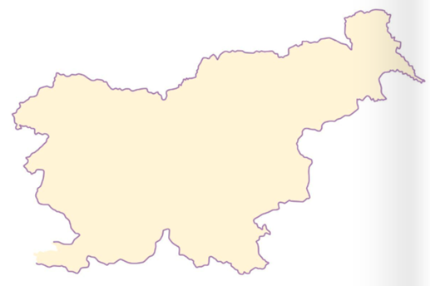

Če se spomniš še kakšne rastline ali živali, ki je značilna za določeno območje Slovenije, jo vpiši na zemljevid

